na
国都报告系列 2013年3月18日星期一
国都宏观周报

美联储会议成焦点：何时退出
国都期货研发服务部
分析师：李健
执业编号：F0253574
电话：010-84183026
邮箱：lijian@guodu.cc

地址：北京市东城区东直门南大街3号国华投资大厦10层
国都期货有限公司
网址：www.guodu.cc


从近期美国的经济数据来看，经济企稳复苏已成定局，道琼斯连创历史新高，市场的信心正在逐步恢复，那么何时退出宽松货币政策以及量化宽松退出对资产价格的影响成为市场关注的焦点，而周三伯南克的讲话将给市场以指引。
美联储量化宽松政策退出的时机。
上次的会议中，联储内部鸽鹰两派就QE3的推出问题进行了激烈的争论，本次会议中该问题依然是市场关注的重点。鉴于本月早些时候美国公布的经济数据尤其是就业市场的数据较为强劲，市场对此次美联储的动向无疑格外关注。值得留意的是，美联储此次不仅会公布利率决定和量化宽松(QE)规模，还将公布最新的经济预期，Fed主席伯南克将在政策声明公布后召开新闻发布会。预计在届时决议中，若伯南克继续维持力挺QE的鸽派论调，美元指数或将大幅下挫，大宗商品市场将受到提振，而若相反，美联储决议显露出更多鹰派势力抬头的迹象，将为美元再度走强提供动力，大宗商品亦将承压下行。
我们认为美联储一再重申低利率退出的门槛：只要失业率高于6.5%，通胀不高于2.5%，低利率政策就会维持。2013年尽管通胀有可能升至2.5%，但失业率恐怕难以降低到6.5%。因此，2013年量化宽松、低利率政策不会退出，但2014年退出的概率上升，2015年退出的概率很大。

【本周重要财经事件】
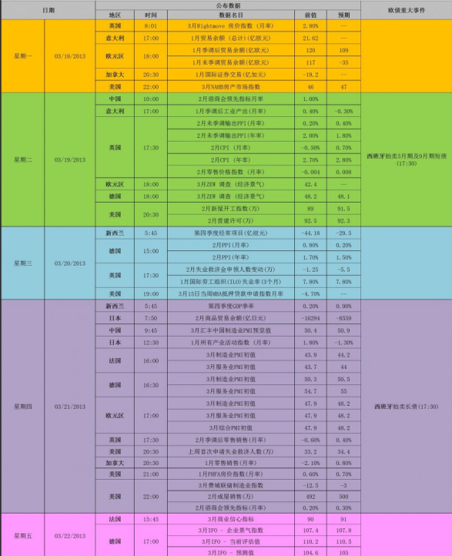

免责声明：
如果您对本报告有任何意见或建议，请致信于国都信箱(yfb@guodu.cc），欢迎您及时告诉我们您对本刊的任何想法！
本刊所有信息均建立在可靠的资料来源基础上。我们力求能为您提供精确的数据，客观的分析和全面的观点。但我们必须声明，对所有信息可能导致的任何损失概不负责。
本报告并不提供量身定制的投资建议。报告的撰写并未虑及读者的具体财务状况及目标。国都期货研究团队建议投资者应独立评估特定的投资和战略，并鼓励投资者征求专业财务顾问的意见。具体的投资或战略是否恰当取决于投资者自身的状况和目标。
版权声明：（c）本报告版权为国都期货有限公司所有。本刊所含文字、数据和图表未经国都期货有限公司书面许可，任何人不得以电子、机械、影印、录音或其他任何形式复制、传播或存储于任何检索系统。不经许可，复制本刊任何内容皆属违反版权法行为，可能将受到法律起诉，并承担与之相关的所有损失赔偿和法律费用。涉及版权的所有问题请垂询：010-64000083。

